PflegeKinderDienst

Liebe Pflegeeltern!
Moin miteinander!

Hier kommt eine neue Ausgabe der PKD-News für Sie.

Inhalt dieser News sind die heißersehnten Termine für den Pflegeelternaustausch am Vormittag sowie der Pflegeelternabende. Wir freuen uns sehr, dass wir Sie wieder persönlich bei uns im Hause in größerer Runde empfangen dürfen.
Auch beinhalten die News Anregungen für Freizeitausflüge in der Umgebung, als auch einen Ausblick auf die zweite Jahreshälfte.
Pflegeelternaustausch in der Zeit von 09:30-11:00Uhr
Mittwoch der 22.09.21 Mittwoch der 13.10.21 Mittwoch der 10.11.21
Pflegeelternabend in der Zeit von 20:00-21:30Uhr
Mittwoch der 08.09.21 Mittwoch der 06.10.21 Mittwoch der 03.11.21
Da wir durch Corona maximal 17 Teilnehmer innerhalb eines Treffens sein dürfen ist eine Anmeldung bei uns dringend notwendig. Diese können Sie gerne per Email an einen Kollegen des PKD Teams senden.
Freizeitangebote und Ausflüge
- Kletterwald Aurich Kraxelmaxel (ab 6 Jahre)
- Seewasseraquarium in Wilhelmshaven
- Seehundauffangstation Norddeich
- Tiergarten Rechtsupweg
- Haustierpark Werdum
- Jaderpark in Jaderberg
- Wild und Freizeitpark Ostrittum
- Spielestadt Wangerland
- Klabautermann Esens
- Angebote der jeweiligen Jugendzentren
- Angebote des Naturschutzbundes
Ausblick 2021/22
Ein Stück weit hat uns die Normalität wieder und wir können zuversichtlich in die zweite Jahreshälfte starten.
Leider dürfen wir, wie auch letztes Jahr bereits, kein Sommerfest initiieren.
Es ist jedoch positiv zu sehen, dass wir wieder die Möglichkeit haben in den persönlichen Gruppenaustausch zu gehen. Bis die Ursprungsnormalität wieder vorhanden ist, wird vermutlich noch einige Zeit vergehen. Wir behalten gespannt die kommende Herbst und Winterzeit im Auge und informieren Sie, falls wir neue Vorschriften erhalten sollten.
Des Weiteren planen wir eine Fortbildung/ Lesung am Mittwoch, den 29.09.21, mit dem Diplom Psychologen Oliver Hardenberg mit dem vorläufigen Titel “Buchvorstellung zum Konzept des Guten Grundes mit praktischer Anwendung für die teilnehmenden Pflegefamilien.“
Die Veranstaltung wird in der Residenz in Wittmund von 09:00-16:00Uhr stattfinden. Wir bitten Sie, sich bis zum 20.09.21 bei uns anzumelden, da wir auf Grund der Coronapandemie nur eine begrenzte Teilnehmerzahl haben.
Auch möchten wir auf diesem Wege nochmal auf das Marie-Freese Programm hinweisen. Frau Adams hatte Ihnen bereits eine EMail mit den zugehörigen Informationen zugesandt. Nehmen Sie gerne die Möglichkeit in Anspruch. Wir stehen für Rückfragen jederzeit zur Verfügung.
Wir wünschen Ihnen eine sonnige und annährend normale Sommerzeit und hoffen Sie ab September wieder persönlich in unseren Treffen begrüßen zu dürfen.
Alles Gute für Sie.
Wünscht das Pflegekinderdienst Team
Kontaktdaten
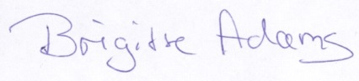
Brigitte Adams 04462 / 86 13 30 0172 / 5 18 01 43
Brigitte.adams@lk.wittmund.de
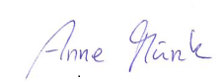

Anne Münk 04462/86 13 39
Anne.muenk@lk.wittmund.de
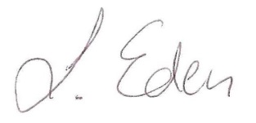

Linda Eden 04462/86 13 47
Linda.eden@lk.wittmund.de
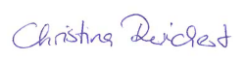
Christina Reichert 04462/86 13 84
Christina.reichert@lk.wittmund.de

